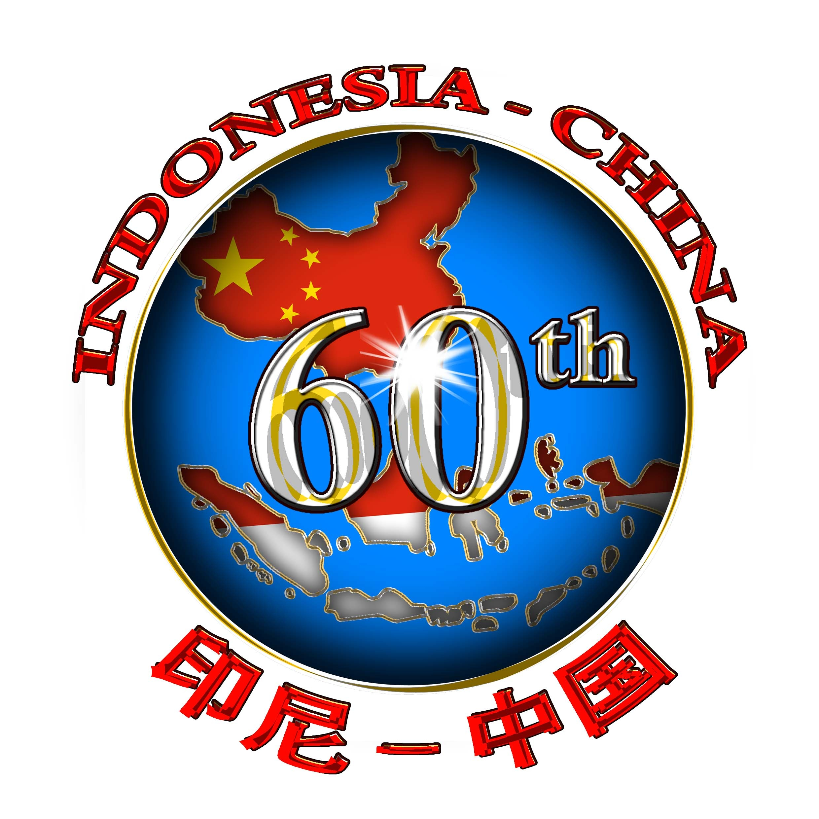 | 2010年在华中国及印尼学生  征文比赛 | 

为庆祝印尼中国建交60周年，印度尼西亚共和国驻华使馆决定举办2010年在华中国及印尼学生征文比赛。
举办此次比赛的目的在于推进对中国-印尼两国双边关系的理性分析，深化对这一长久关系的认识，以及研究其他相关议题，并同时促使两国的年轻学者进行更广泛的学术交流。

主题
在2010年及未来的中印两国关系促进：趋势，争议及前景

分主题
（论文需围绕以下分主题进行撰写，文章标题可由参赛者自行决定。）
- 携手新的中国，区域性强国
- 在战略伙伴关系之外：如何惠及人民
- 经济与贸易关系：管理竞争和加强合作
- 在可持续发展中的互利合作：中国和印尼可否共享经验？
- 通过文化性外交，塑造更紧密的中印关系
- 在双边关系宣传中，学生的战略性角色
- 中国人眼中的印尼——它未来的方向

组别
2010年征文比赛分为以下两组：
- 组A：中国学生
- 组B：印尼在华留学生

参赛资格
参赛者必须是在中国求学的中国或印尼籍学生
在读学士或硕士学位，专业不限
年龄不超过30岁

文章必须围绕与选定的主题及分主题相关的话题进行撰写
组A使用中文撰写，组B使用印尼文撰写
论文必须用黑色字体打印，格式如下：字体为Times New Roman，字号12号，行距1.5倍，长度不超过5页A4纸。
论文必须在此前未经发表过。

奖励
2010年征文比赛将从每个组别中评选出3篇最佳论文。
奖励如下：
第一名：5000元人民币及证书
第二名：3000元人民币及证书
第三名：2000元人民币及证书
上述获奖名单将于中国-印尼建交60周年庆典招待会上正式公布，获奖论文将收编于使馆出版的非商业性质参考文献中。

评选
来自不同领域及专业的三人评审团受邀进行本次征文比赛的评选。
获奖论文的评选依据为论点的原创性及真实性，是否切中主题及分主题， 视野，以及语言的运用。
为了保证评选过程公平、公正，评委们收到的论文将只附上组委会分配的号码（不含参赛者个人信息）。
评审团的评选结果是绝对的，最终的决定。

重要限期
论文最迟提交时间为2010年4月1日，并请确认使馆方面已收到。
符合资格的参选名单将于2010年4月5日前通过使馆官方网站公布。
获奖论文的评选结果将于2010年4月12日前公布。

论文提交
所有论文必须通过电子邮件向印度尼西亚驻华使馆2010年征文比赛组委会提交到以下邮箱地址：
ewc2010.indonesia@gmail.com
或：
ewc2010_indonesia@yahoo.com

论文提交邮件应包含以下附件：
- 论文（使用word文档格式）
- 在论文最前页，请标明参赛组别和选题。
- 不允许在论文附件中题写名字或其他任何身份标识。
- 参赛者学生证复件（JPEG/PDF格式）

其他
组委会有权联系学校/学院确认参赛者身份。
组委会将保留对所有提交论文的知识产权（版权）。

如有疑问，请联系：
雷斯丽女士
电话：010-65325371
传真：010-65325368
website: www.indonesianembassy-china.org
电子邮件：
ewc2010.indonesia@gmail.com
或
ewc2010_2010@yahoo.com

